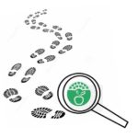
Na minha casa não desperdiçamos alimentos!

Tabela de registos
Dia 1 | PESO DO DESPERDÍCIO DIA 1
Registo em peso de durante a preparação das refeições (ex: quando preparam uma sopa, pesar o as partes dos legumes descartados, cascas, raízes, etc.) | Peso alimentos desperdiçados: 300g
Após a refeição verificar se a mesma foi consumida na sua totalidade. Registo em peso. | Não foi tudo consumido, sobrou sopa.
Dia 2 | PESO DO DESPERDÍCIO DIA 2
Registo em peso de alimentos desperdiçados durante a preparação das refeições (ex: quando preparam uma sopa, pesar o as partes dos legumes descartados, cascas, raízes, etc.) | Peso alimentos desperdiçados: 0g
Após a refeição verificar se a mesma foi consumida na sua totalidade. Registo em peso. | Não foi tudo consumido, sobrou massa cozida.
Dia 3 | PESO DO DESPERDÍCIO DIA 3
Registo em peso de alimentos desperdiçados durante a preparação das refeições (ex: quando preparam uma sopa, pesar o as partes dos legumes descartados, cascas, raízes, etc.) | Peso: 5 g
Após a refeição verificar se a mesma foi consumida na sua totalidade. Registo em peso. | Foi tudo consumido.

E agora…Deixa-nos a tua receita

Título: “Massa com todos”
Ingredientes: Massa cozida que sobrou.
Chouriço picado
Fiambre picado
Bacon
Cebola
Alho
Natas
Queijo ralado

Procedimentos:
- Descascar a cebola, o alho e picar tudo na picadora.
- Colocar azeite na wok.
- Juntar a cebola e o alho picado, deixar cozinhar um bocadinho.
- Juntar o chouriço, bacon e fiambre, voltar a deixar cozinhar durante uns minutos.
- Acrescentar as natas, mexer bem.
- Juntar a massa e misturar tudo.
- Colocar um pouco de queijo ralado e misturar tudo muito bem para o queijo derreter.

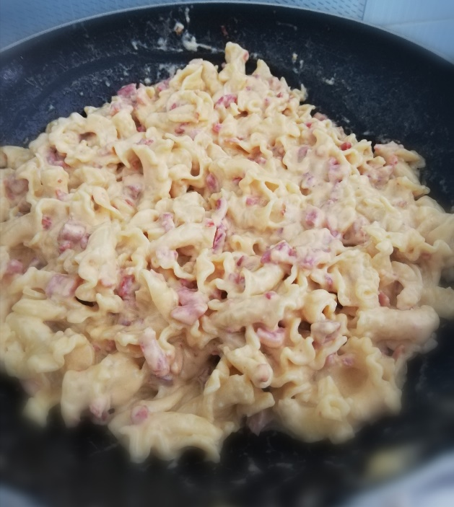
Imagens da receita concluída.

